Об итогах работы за 2016 год и основных задачах
социально-экономического развития городского округа Люберцы на 2017 год

Добрый день, уважаемые гости, дорогие друзья, коллеги!
Сегодня по традиции мы собрались, чтобы подвести итоги работы за 2016 год и обсудить актуальные задачи на год текущий.

Экономика. Уже два года мы живём в условиях экономической нестабильности. Новая реальность позволила выявить узкие места, правильно расставить приоритеты. Как говорится «все то, что не убивает – делает нас сильнее». Нельзя сказать, что все трудности позади, но они научили нас лучше справляться со сложными задачами, преодолевать проблемы, ранее казавшиеся непосильными. Итоги года позволяют смотреть вперёд с оптимизмом, не позволяют расслабляться и снижать темпы.
Основными приоритетами и ориентирами для нас являются задачи, поставленные в «майских» указах Президента Российской Федерации В.В. Путина и обращении Губернатора Московской области А.Ю. Воробьёва, подлежащие выполнению в первоочередном порядке.
Основным и главным ресурсом для их реализации является наш экономический потенциал.
Назову основные цифры, достигнутые по результатам прошедшего года:
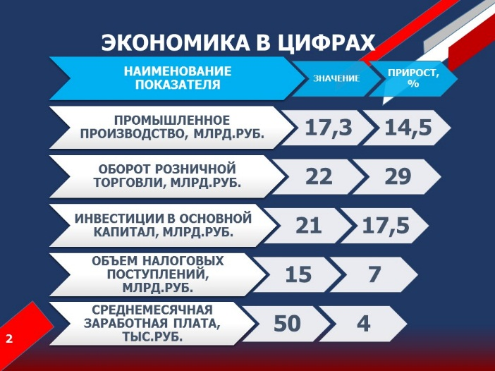
Объем отгруженной продукции и выполненных работ составил 63 млрд. руб., в том числе объем промышленного производства - 17,3 млрд. руб., с ростом к уровню 2015 года на 14,5%.
Товарооборот - 22 млрд. руб. с ростом на 29%.
Годовой объем инвестиций – 21 млрд. руб. с ростом на 17,5%.
Общий объем налоговых поступлений в консолидированный бюджет Московской области с территории района составил 15 млрд. руб., с ростом к 2015 году на 7%.
Средняя заработная плата по району увеличилась до пятидесяти тысяч рублей. Как видно, несмотря на трудное время, нам удалось сохранить рост по всем ключевым направлениям.
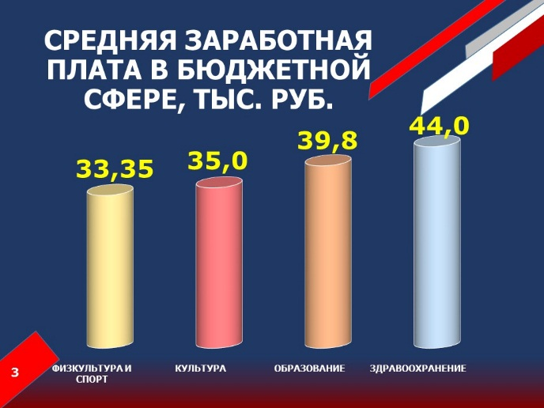
Особое внимание, как одному из основных показателей майских Указов Президента, уделялось повышению зарплаты бюджетников:
Так, средняя заработная плата в здравоохранении составила сорок четыре тысячи рублей, в том числе
врачей – шестьдесят три тысячи пятьсот восемьдесят рублей.
В образовании – почти сорок тысяч рублей, в том числе;
школьных учителей - сорок шесть тысяч восемьсот рублей,
у воспитателей в детских садах пятьдесят три тысячи семьдесят рублей – самая высокая по Московской области,
В культуре – тридцать пять тысяч рублей,
В спорте – тридцать три тысячи триста пятьдесят рублей.
Таким образом, плановые показатели по росту заработной платы в бюджетной сфере, установленные Указами Президента, были достигнуты по всем позициям.
По сравнению с прошлым годом снизился уровень безработицы: с 0,61% до 0,57%, это ниже чем в среднем по области.

Предпринимательство. Устойчивая работа нашего промышленного комплекса, развитие сферы малого и среднего предпринимательства в непростых экономических условиях – это основная составляющая функционирования всей бюджетной сферы. В своём ежегодном обращении к жителям Подмосковья, наш Губернатор А.Ю. Воробьёв, подчеркнул, что для человека самый ценный результат промышленной и инвестиционной политики – это работа рядом с домом.
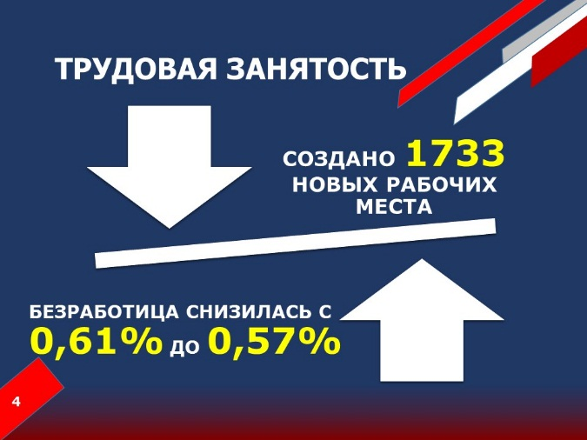
В прошедшем году у нас было создано 1733 рабочих места. Ежегодно мы планируем создавать не менее полутора тысяч рабочих мест.
Введена в эксплуатацию фабрика по производству кухонной мебели ООО «Кухни Триволи», в которую было инвестировано 2 млрд. рублей и создано 200 новых рабочих мест.
Завершено строительство научно-производственного центра «ИННОВАЦИОННЫЙ ТЕРРИТОРИАЛЬНЫЙ КЛАСТЕР «Высокотехнологичное диагностическое медицинское оборудование-ВДМТ». В настоящее время идёт внутренняя отделка и благоустройство территории. Площадь центра – около 17 тыс.кв.м., в текущем году здесь будет создано до 500 высокопроизводительных рабочих мест и налажен выпуск продукции на сумму более 2,5 млрд рублей в год. Созданный кластер превратится в инструмент реализации планов руководства страны по импортозамещению в области медицинской промышленности, одной из самых высокотехнологичных отраслей экономики. В нынешних геополитических условиях это ещё и критически важная отрасль. Ведь речь идёт о здоровье и жизни людей.
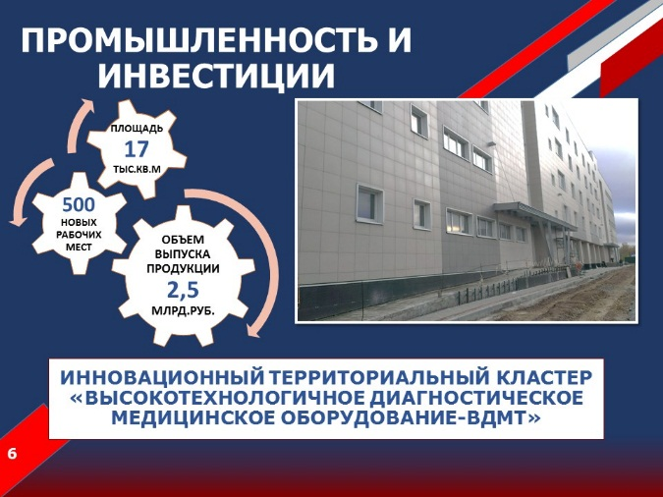
Руководством Дженерал Электрик принято решение перенести производство, которое сейчас находится в Москве, также к нам, в Малаховку. Завод сосредоточится на выпуске оборудования для перинатальных центров.
В своём ежегодном обращении А.Ю. Воробьёв отметил, что Подмосковье входит в тройку лидеров по производству сыров. Мы также внесли свой вклад в это направление: в прошлом году в п. Октябрьский была запущена сыроварня.
В декабре 2016 года в г. Люберцы мы открыли Коворкинг-центр «СТАРТ» с залом на 30 рабочих мест, конференц-зоной на 40-50 человек и переговорной комнатой. Здание для открытия центра было предоставлено администрацией в аренду с нулевой ставкой на три года.
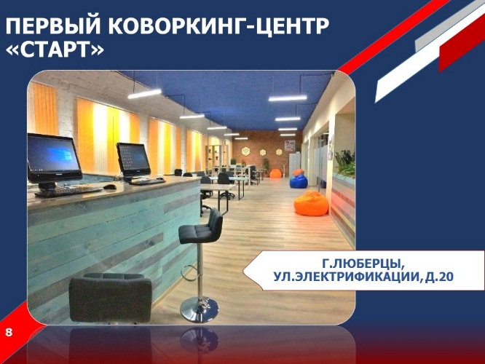
Это идеальное место для начинающих предпринимателей и бизнесменов, в котором можно арендовать место под мини-офис, проводить встречи с клиентами. Центр работает ежедневно без выходных, рассматривается возможность перехода на круглосуточную работу.
Мы продолжаем оказывать поддержку нашим предпринимателям. Системообразующим предприятиям «Люберецкий электромеханический завод» и «Люберецкий завод мостостроительного оборудования» предоставлена 30-ти процентная льгота по уплате налога на землю, что составляет 3,6 млн.руб.
ООО «Сельхозмаш» получило субсидию на частичную компенсацию затрат на модернизацию производства в размере 2 млн. руб.
Малые предприятия – «Техэнергокомплекс» и «Техношкола» получили финансовую помощь из городского бюджета в размере 500 и 300 тысяч рублей.
В целом, количество субъектов малого и среднего предпринимательства, включая индивидуальных предпринимателей, увеличилось у нас на 10,3 % и составило на конец года 13 347 единиц.

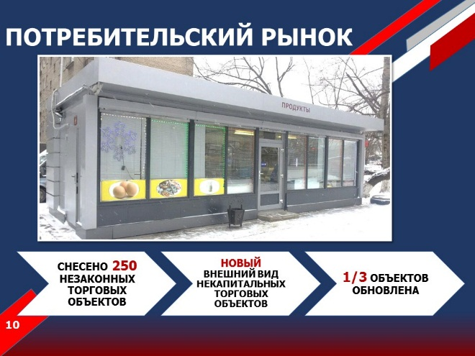
Торговля и реклама. Не секрет, что большая часть субъектов малого предпринимательства занята в сфере торговли и бытовых услуг. Мы сотрудничаем и оказываем разного рода поддержку всем добросовестным и законопослушным предпринимателям. В то же время, в прошлом году, во время визита к нам нашего Губернатора А.Ю. Воробьёва, мы стали объектом жёсткой критики из-за большого количества в городе неприглядных торговых павильонов- проще говоря- ларьков и разномастной рекламы. В течение всего года мы наводили порядок в этой сфере: всего за прошедший год было снесено в принудительном порядке более 250 несанкционированных торговых объектов и 920 незаконных рекламных конструкций.
Мы разработали и утвердили новое архитектурное решение для торговых павильонов с учётом комплексного благоустройства вокруг них и уже около трети законных павильонов установлены в новом облике.
Ликвидировали 2 розничных рынка в г. Люберцы, на ул. Инициативная и на ул. Строителей, как несоответствующие требованиям закона.
В круглосуточном режиме ведём борьбу с незаконной торговлей, с лотками и развалами товаров в самых неподобающих местах. Стоит задача не допускать на городских улицах нецивилизованной торговли. Большую помощь в этой работе нам оказывают наши неравнодушные жители. Отдельное спасибо хочется сказать Татьяне Елецкой-жительнице северной стороны г. Люберцы. Её посты и комментарии в социальной сети «Инстаграм» являются конкретным индикатором проблемных зон города.

Бюджет. Наши возможности определяются имеющимися ресурсами, в том числе и финансовыми. За прошлый год объем консолидированного бюджета по доходам и расходам составил 8 млрд. руб. – это 8 место в области среди муниципальных районов и городских округов.
При этом мы обеспечили прирост доходной части консолидированного бюджета к уровню 2015 года в размере 4,4 %, в том числе благодаря активной работе по мобилизации доходов. В результате которой по итогам года:
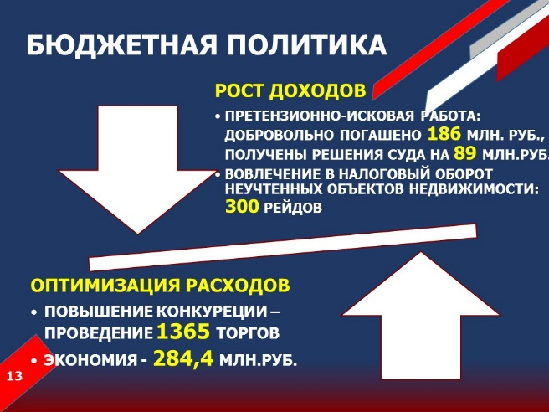
- в добровольном порядке было погашено порядка 186 млн. руб. задолженности;
- принято 56 решений суда о взыскании задолженности на сумму 89 млн. руб., из которых по 81 млн. руб. уже открыто исполнительное производство.
Совместно с налоговой инспекцией начата масштабная работа по вовлечению в налоговый оборот неучтенных объектов недвижимости: жилых, садовых, дачных домов и иных хозпостроек. Сейчас за такие строения многие собственники не платят налоги, зачастую без злого умысла, люди просто не знают, как правильно оформить документы. Сотрудниками администраций проведено более 300 рейдов по адресам с незарегистрированными объектами.
Возвращаясь к теме бюджета, хочу отметить, что эффективное и максимально прозрачное расходование бюджетных средств, повышение конкуренции при проведении торгов для муниципальных нужд – важнейший инструмент нашей бюджетной политики! По итогам года было проведено 1365 торгов с объемом более 2 млрд. руб. При этом экономия по договорам, заключенным по результатам торгов, составила 284,4 млн. руб. Это значительные средства, сопоставимые, например, со строительством и оснащением детского сада на 280 мест.

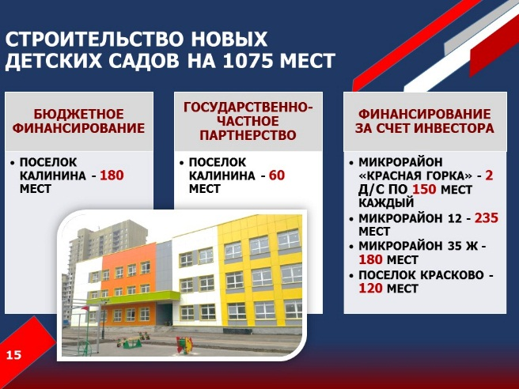
Образование. В прошлом году мы обратились в Правительство Московской области с просьбой оказать финансовую поддержку в строительстве детского сада на 180 мест на п. Калинина. Нас включили в государственную программу, строительство началось и до конца текущего года детский сад будет сдан в эксплуатацию.
В августе 2016 года в ЖК «Люберцы-2015» открыт детский сад № 16 «Самолётик» на 250 мест.
В рамках государственно-частного партнерства на п. Калинина уже скоро откроет свои двери для малышей частный детский сад «Мой мир детства» на 60 мест.
За счет средств инвесторов до конца этого года будут построены еще 4 детских сада в г. Люберцы на 715 мест и один детский сад в Красково на 120 мест.
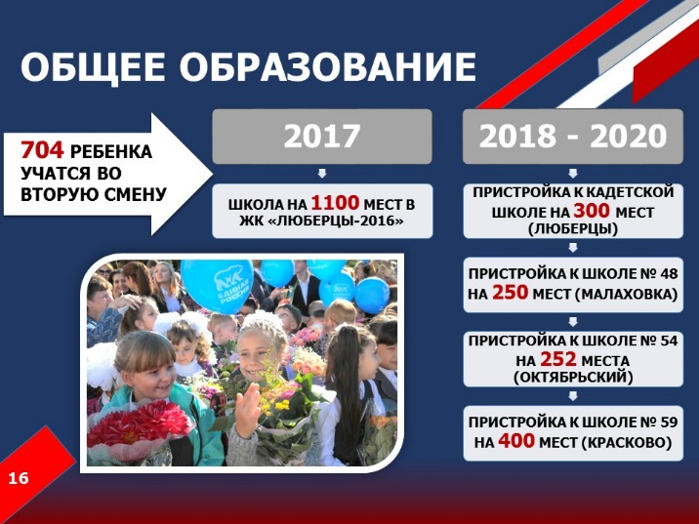
Проблема с очередностью в детские сады детей от 3 до 7 лет решена. Необходимо реализовывать следующий этап: Губернатором Московской области А.Ю. Воробьевым поставлена задача увеличить охват дошкольным образованием детей от 1,5 до 3 лет.
Крайне важная задача стоит перед школьным образованием: пошагово, до 2021 года, необходимо ликвидировать вторую смену. У нас во вторую смену учатся 704 ребенка в шести школах – это 2,5 процента от общего количества учеников, что в 3 раза меньше чем в среднем по Московской области.
Эту задачу можно решить только за счет нового строительства. Одним из главных достижений 2016 года для нас является включение в Государственную программу «Образование Подмосковья» строительства четырех пристроек к школам:
- на 300 мест к Кадетской школе в Люберцах
- на 250 мест к школе № 48 в Малаховке
- на 252 места к школе № 54 в Октябрьском
- на 400 мест к школе № 59 в Красково
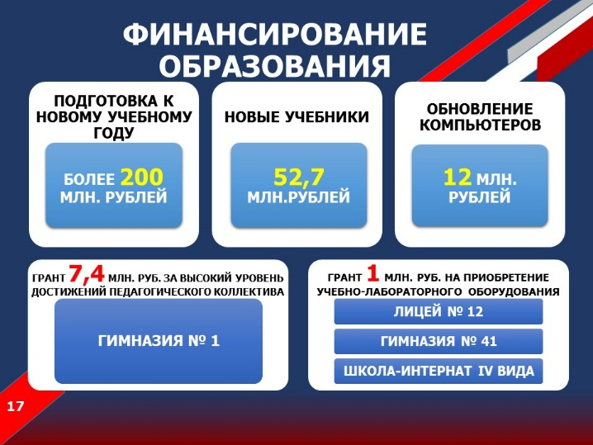
В этом году мы откроем новую школу в ЖК «Люберцы-2016» на 1100 мест.
В школе № 23 в деревне Жилино мы построили новую газовую котельную. Школе более 100 лет и все это время она отапливалась углём. К сожалению, большинство наших школ и садиков имеют почтенный возраст и с каждым годом требуется все больше и больше средств для поддержания их надлежащем техническом состоянии. Так в прошлом году на эти цели из бюджета было израсходовано в общей сложности 200 млн. руб.
Несколько слов о качественных показателях нашего образования. По итогам прошлого года - 167 выпускников 9-х классов получили аттестат с отличием, 164 выпускника 11-х классов получили медали за особые успехи в учении- это на 20% больше чем в прошлом году, 6 выпускников набрали 100 баллов по результатам ЕГЭ, более 65 % выпускников поступили в ВУЗы.
По итогам работы за 2016 год в «ТОП – 100» лучших школ Подмосковья вошли лицей № 12 и гимназия № 43.
Федякова Юлия Викторовна, воспитатель МДОУ № 6, стала Лауреатом Всероссийского конкурса «Педагог Года 2016» в номинации «Воспитатель Года».
Гимназия № 1 получила грант в размере 7,4 млн. руб. за высокий уровень достижений работы педагогического коллектива.
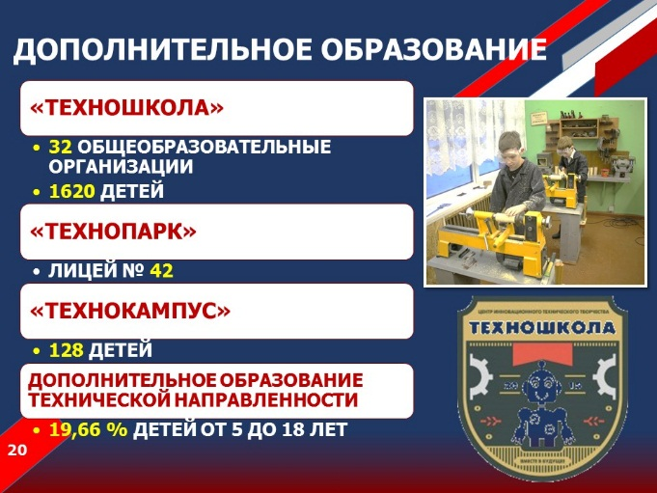
За счёт внедрения нового подхода к обучению мы стараемся вернуть интерес молодёжи к инженерным и техническим специальностям. У нас работает Центр инновационного технического творчества молодёжи «ТЕХНОШКОЛА», в котором на базе 32 школ занимаются 1620 детей.
В декабре 2016 года в лицее № 42 мы открыли первый на нашей территории школьный Технопарк.
Доля детей от 5 до 18 лет, охваченных дополнительным образованием технической направленности, увеличилась и составила почти 20 %.
Прошлым летом мы внедрили новую форму отдыха и оздоровления детей - робототехнический лагерь «Технокампус». В лагере 128 детей занимались робототехникой и 3D моделированием.
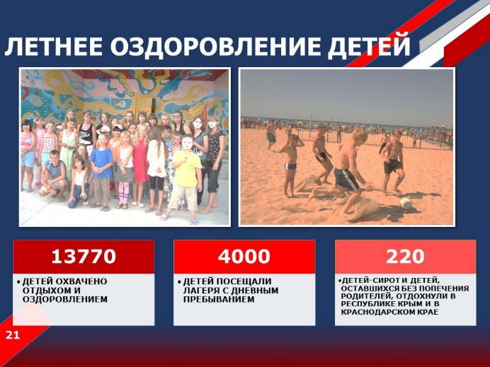
В целом же, количество детей, охваченных детским отдыхом и оздоровлением, составило 13770 человек, летними лагерями с дневным пребыванием – 4000 человек.
К сожалению, не все наши дети живут в родных семьях. У нас 690 детей-сирот. Из них 632 ребёнка – переданы на воспитание в приёмные семьи, 58 – воспитываются в детском доме. 220 детей из этой категории отдохнули за счёт бюджетных средств в Республике Крым и в Краснодарском крае.

Молодежь. Активно развиваются организации по работе с молодёжью. Это «Томилинский молодёжный клуб», школы добровольцев и волонтёров на базе молодёжного центра «Орбита», создано подразделение Юнармии.
По итогам 2016 года работа с молодёжью на нашей территории была отмечена высокой наградой Федерального агентства по делам молодёжи Министерства образования и науки Российской Федерации.
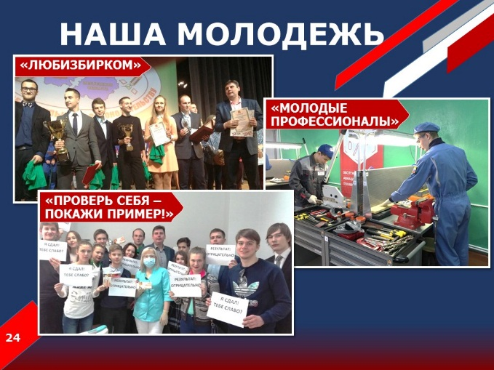
Команда Люберецкого района «Любизбирком» завоевала 1-е место в Московской области на Олимпиаде по избирательному законодательству, а также была признана лучшей в правовом воспитании и организации работы с молодыми избирателями.
В прошлом году мы провели масштабную акцию по пропаганде добровольного тестирования на употребление наркотических веществ «Проверь себя – покажи пример!». Данный проект вышел в финал Московского областного антинаркотического марафона – 2016 в номинации «Лучший мотивационный проект».

Здравоохранение. Очень важная для каждого тема – здоровье. Каждый год приходит очередная волна гриппа. Руководствуясь тезисом, что профилактика болезни – это самое хорошее лечение, у нас было привито против гриппа 109 тыс. человек, из них более 11 тысяч – за счёт работодателей.
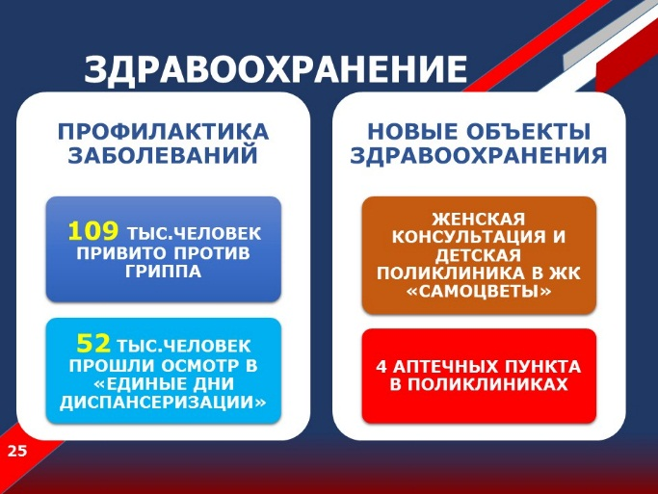
Начиная с прошлого года организованы «единые дни диспансеризации», когда каждый житель может пройти нужных ему специалистов. Более 52 тысяч человек воспользовались этой возможностью. По охвату диспансеризацией мы четвертые в области.
В новом жилом комплексе «Самоцветы» в г. Люберцы открыты женская консультация и детская поликлиника.
На базе поликлинических отделений открыто 4 аптечных пункта, отпускающих лекарства для льготных категорий граждан. Всего за 2 года открыто 10 таких аптек.
Огромное значение для жителей имеет состояние наших лечебных учреждений и их оснащённость современным оборудованием. В прошлом году были проведены масштабные ремонты на 15-ти объектах здравоохранения на общую сумму 200 млн. руб. В их числе:
- здание женской консультации, роддома;
- Станция скорой медицинской помощи в Красково;
- Люберецкий онкологический диспансер;
- Противотуберкулёзный диспансер;
- Малаховский детский туберкулёзный санаторий;
- детские поликлиники во всех наших посёлках;
- хирургический корпус, поликлиника № 1 и центральная поликлиника «ЛРБ № 2».
В первом квартале 2017 года:
- будет завершён капитальный ремонт инфекционного корпуса в «ЛРБ №1»;
- переоборудованы помещения в детской больнице;

В настоящее время разрабатывается проектно-сметная документация на капитальный ремонт ещё 7 объектов здравоохранения.
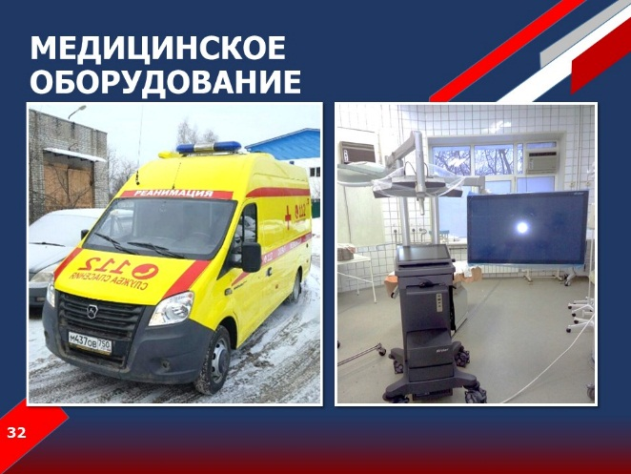
В прошлом году в Люберецкую станцию скорой медицинской помощи поступили 3 новых реанимационных автомобиля, укомплектованных современным оборудованием.
Закуплено 216 единиц медицинского оборудования на сумму более 154 млн. руб., в том числе навигационная стереотаксическая установка для оперблока за 32 млн. руб. Пополнились оборудованием консультативно-диагностический центр и станция переливания крови, приобретено 70 импортных функциональных кроватей для стационаров больницы.
Во взрослом и детском консультационно-диагностических центрах будут установлены компьютерные томографы.
Ещё одно из приоритетных направлений стратегии лидерства Губернатора Московской области А.Ю. Воробьёва – это забота о людях с ограниченными возможностями.
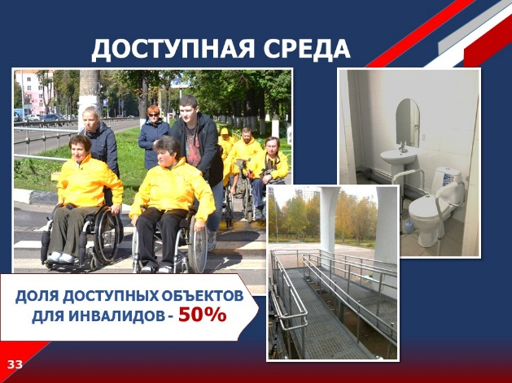
Мы, в числе первых в области, открыли реабилитационный центр для детей - инвалидов, оборудованный всем необходимыми средствами для восстановления.
В прошлом году для людей с ограниченными возможностями были адаптированы 10 муниципальных объектов (установлены пандусы, переоборудованы санузлы, приобретено оборудование для слабовидящих и слабослышащих людей).
Тестирование маршрута передвижения инвалидов по городу, проведённое в рамках акции «Колесница» показало, что доля доступных для инвалидов объектов в приоритетных сферах жизнедеятельности у нас составляет 50%.
В этом году мы включены в пилотный проект Московской области «Повышение качества жизни инвалидов», благодаря которому количество доступных объектов во всех сферах жизнедеятельности будет последовательно расти.

Физическая культура и спорт. Очень важная тема в деле укрепления здоровья — это физкультура и спорт.
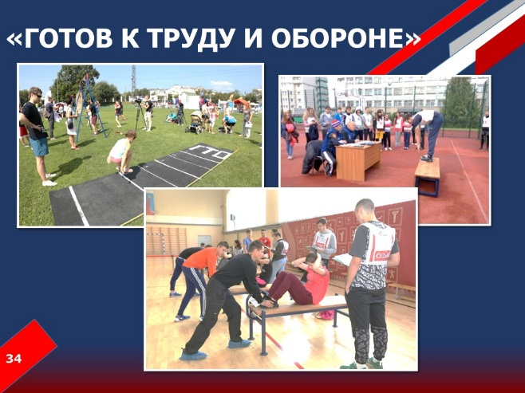
Мы входим в пятёрку лидеров по количеству зарегистрированных участников комплекса ГТО среди муниципальных образований Московской области. За год проведено более 50 мероприятий по выполнению норм ГТО, в которых приняли участие свыше 3 тысяч человек, из них 329 жителей сдали нормы ГТО на «золотые» знаки отличия.
Для подготовки и выполнения нормативов комплекса ГТО на территории 8 общеобразовательных школ мы установили новые спортивные площадки;
на центральном стадионе «Торпедо» оборудовали площадку с искусственным покрытием;
На стадионе «Урожай» в п. Томилино установили новую современную беговую дорожку с искусственным резиновым покрытием;
В п. Красково на территории стадион «Электрон» модернизирована хоккейная площадка, уложено современное искусственное покрытие.
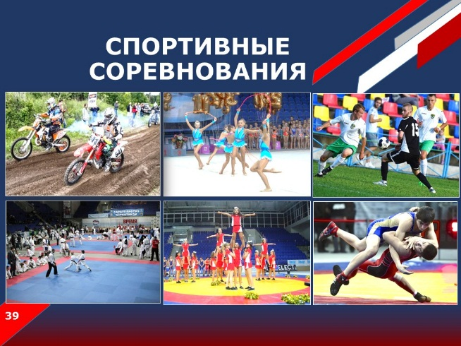
На стадионе ФОК «Труд» в п. Малаховка установлена новая спортивная площадка для занятий силовой гимнастикой «Воркаут», а также оборудована хоккейная коробка с раздевалками и трибунами на 96 мест.
После продолжительной паузы было возобновлено строительство плавательного бассейна по ул. Побратимов. В нынешнем году он будет сдан в эксплуатацию.
У нас большое количество спортивных объектов, и как поставил задачу Губернатор МО А.Ю. Воробьев, мы обязаны обеспечить их полную, эффективную и прозрачную загрузку.

Культура. Развитием творческого потенциала наших жителей занимаются 26 учреждений культуры и дополнительного образования, силами которых было проведено более 7 тысяч культурно-массовых мероприятий. Уже второй год 9 мая проходит по улицам «Бессмертный полк». В этом году в акции приняло участие рекордное количество люберчан – более 5 тысяч.
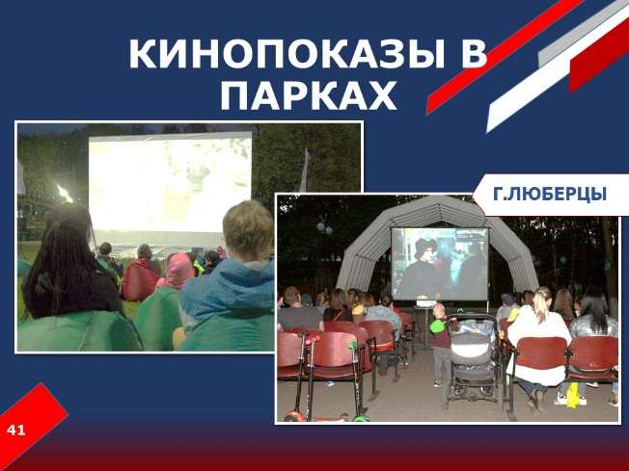
2016 год был объявлен годом Российского кино. В связи с этим Люберецкий Парк культуры и отдыха совместно с МосОблКино провёл сезон кинопоказов под открытым небом в люберецких парках. Для просмотра были установлены специальные площадки, отобран репертуар кинофильмов и мультфильмов.
Мы активно развиваем инфраструктуру учреждений культуры:
Завершается строительство культурно-просветительского центра в северной части г. Люберцы. В нем предусмотрен двухуровневый киноконцертный зал, помещения для творческих студий и кружков.
В ближайшее время будет сдана в эксплуатацию картинная галерея, строительство которой было заморожено около 6 лет.
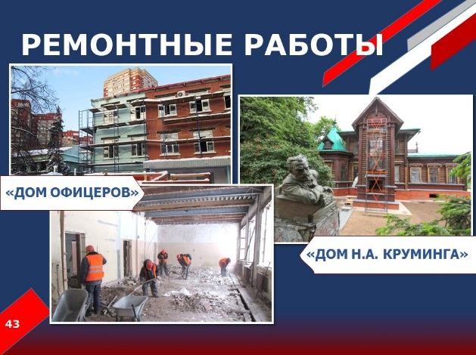
При поддержке Правительства области мы начали ремонт здания «Дома офицеров» в г. Люберцы, который будет завершён этим летом. В обновлённом здании продолжат работу творческие кружки и секции «Центра культуры и отдыха» и «Детской школы искусств №4», которая сейчас временно переехала на улицу Юбилейную.
По программе «Усадьбы Подмосковья» за счёт средств арендатора продолжаются восстановительные работы на объекте культурного наследия «Дом Н.А. Круминга». В дальнейшем здесь будет размещаться туристический информационный центр.
В прошлом году мы отремонтировали балкон большого зала Люберецкого районного Дворца культуры, благодаря чему общая вместимость зала увеличилась до 800 посадочных мест. Теперь афиша нашего ДК неизменно радует жителей насыщенным репертуаром.
В 2016 году произведён ремонт и закуплено новое оборудование в библиотеке в г. Люберцы на Октябрьском проспекте, д. 49. В этом году запланирован ремонт библиотеки на ул. Космонавтов. Ближайшее будущее наших библиотек - это переформатирование их в полноценные центры культуры и досуга, удобные и современные. Такая задача поставлена перед нами Губернатором.
После масштабной реконструкции открылся музей Героя Советского Союза, лётчика-космонавта Юрия Гагарина, основанный в 1962 году в Люберецком училище.
В Томилине на базе Дворца культуры открылся Дом пионеров.
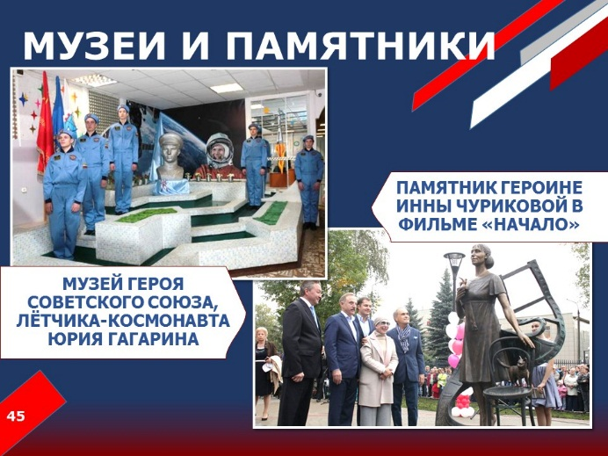
В посёлке Коренёво установили скульптурную композицию, посвящённую фильму «Начало» с Инной Чуриковой, исполнившей главную роль в этом фильме.
Одним из проблемных вопросов, требующих решения в ближайшей перспективе - является строительство нового здания для школы искусств в п. Октябрьский. В настоящее время подбирается земельный участок и типовой проект.
Нравственная, духовная культура – главное в человеке. И таким стержнем для многих людей является вера. Жители очень просили открыть храм или часовню на Новолюберецком кладбище, чтобы иметь возможность вспомнить своих родных и близких. Храм строили «всем миром» на пожертвования предпринимателей и жителей района и освятили в сентябре в честь иконы Божией Матери «Всех скорбящих Радость».

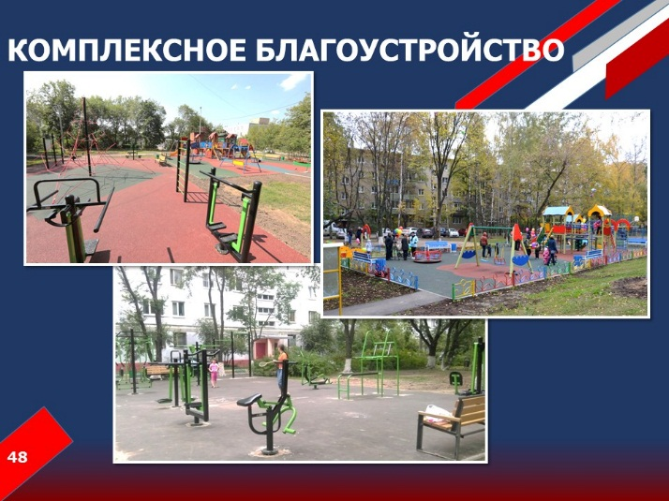
Благоустройство. Постоянного контакта и диалога с жителями требуют вопросы благоустройства территории. Житель всегда прав. Мы стараемся в своей работе неукоснительно следовать этому принципу. Выполняя задачу, поставленную Губернатором А.Ю. Воробьёва, по ежегодному комплексному благоустройству не менее 10 % дворовых территорий мы отремонтировали 82 дворовых территории, из них: 59 – в городе Люберцы, 5 - в Красково, 7- в Малаховке, 4 - в Октябрьском, 7 –в Томилино. Всего за два последних года комплексно благоустроено 166 дворов, это четверть от их общего количества. В 2017 году мы планируем отремонтировать как минимум 67 дворовых территорий и 9 внутридворовых проездов.
Установлено и отремонтировано 93 детских игровых и 87 спортивных площадок. Мы устанавливаем детские площадки современного типа, цветное основание площадки из резиновой крошки на полиуретане. На каждой площадке монтируется многофункциональный тематический игровой комплекс с основой из металлического каркаса и рабочей поверхностью из ламинированной фанеры с антискользящим покрытием; устанавливаются песочницы, качели, карусели, лавочки для отдыха.
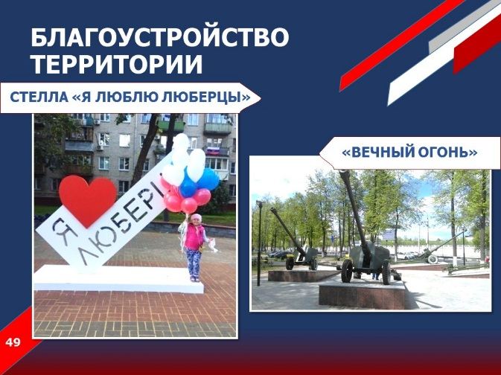
Проведены работы по благоустройству территории у «Вечного огня» в городе Люберцы: тротуары вымощены плиткой, установлена памятная композиция с противотанковыми орудиями, лавочки для отдыха, посажены цветники и газоны.
Обустроен сквер у д. 164 по Октябрьскому проспекту с установкой стелы «Я люблю Люберцы».
В 2017 году планируется организовать пешеходные зоны на центральных улицах города общей площадью 4,5 га. и реализовать первый этап концепции архитектурно-художественного освещения г. Люберцы.
В посёлке Томилино открыт новый парк. После передачи лесопарковой территории в бессрочное пользование муниципалитету территория была очищена от мусора, вырублены старые аварийные деревья и высажены новые, рекультивирована почва, парк украсили скульптуры персонажей «Сказки о Царе Салтане».
Начато благоустройство набережной Большого Красковского карьера.
Очищен Ухтомский пруд с благоустройством прилегающей территории на ул. Карла Либкнехта в городе Люберцы.
Проведено озеленение придомовых территорий более чем по 90 адресам, высажено более 5 тысяч деревьев и кустарников.
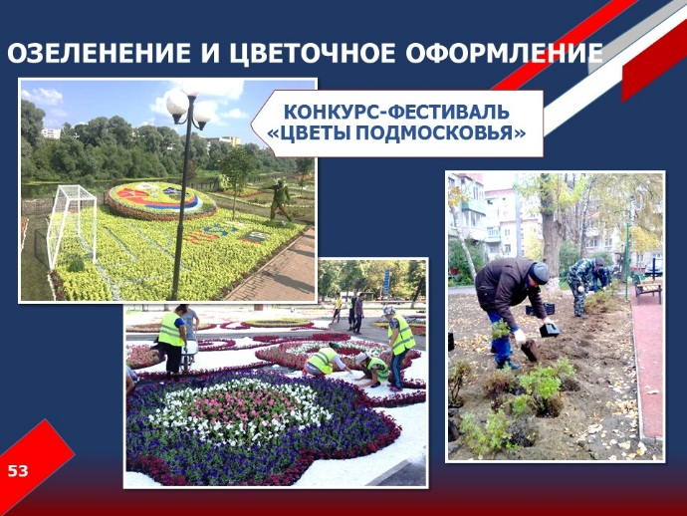
В июле в Орехово-Зуево состоялся ежегодный конкурс-фестиваль «Цветы Подмосковья», тематикой конкурса стала футбольная тема. По итогам конкурса наша экспозиция победила в номинации «Энтузиазм».
Испытанием на слаженность действий коммунальных служб стало устранение последствий ураганов 4 и 14 июля 2016 года, поваливших и сломавших более 1100 деревьев, повредивших более 33 км линий электропередач, 870 метров ограждений, 14 детских и спортивных площадок. К выполнению аварийно-восстановительных работ было привлечено более 150 единиц техники и более 2500 человек.

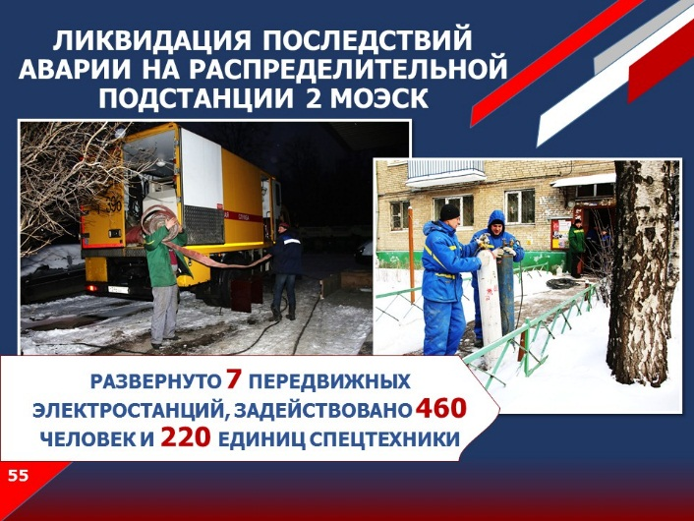
Жилищно-коммунальное хозяйство. Еже одну проверку на прочность мы с жителями прошли уже в этом году, когда на Рождество произошла авария на распределительной подстанции № 2 МОЭСКа. Около 30% домов, 15 детсадов, 12 школ, 2 больницы, 14 котельных, 6 ВЗУ остались без электричества. Несколько десятков тысяч человек остались без воды и тепла. Ситуацию на контроль взял Андрей Юрьевич Воробьёв. По его поручению заместитель Председателя Правительства Дмитрий Владимирович Пестов, министр ЖКХ Евгений Хромушин и министр энергетики Леонид Неганов круглосуточно обеспечивали оперативную координацию работы всех аварийных служб. В ходе ликвидации аварии было развёрнуто 7 передвижных электростанций, задействовано 460 человек и 220 единиц спецтехники.
Такие ситуации только подтверждают, что сфера ЖКХ требует постоянного обновления и модернизации.
В 2016 году в котельной по ул. 8 Марта в г. Люберцы проведена установка нового тепломеханического оборудования, которое позволит повысить надёжность эксплуатации котельной, снизить энергопотребление, а в дальнейшем установить систему обессоливания воды.
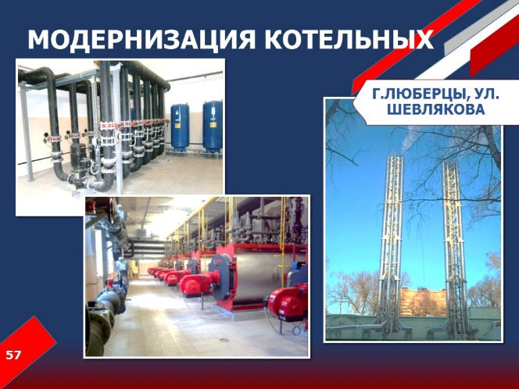
Осуществлена глобальная модернизация котельной по ул. Шевлякова, в г. Люберцы. Мощность котельной увеличилась вдвое КПД с 80% до 93%, что позволяет обеспечить бесперебойным теплоснабжением 29 жилых домов - это 4,5 тысячи жителей, и школу №13. В перспективе планируется подключение ещё двух социальных объектов – строящегося детского сада и находящейся на реконструкции школы. Котельная работает в автономном режиме. Проведённая реконструкция позволяет не отключать котельную на профилактический ремонт в летнее время.
Проведена модернизация котельных № 2 и № 8 в городском поселении Томилино с заменой котлов, насосных групп, станций химводоподготовки, с установкой новых газораспределительных пунктов, новых теплообменников. В зданиях котельных проведён капитальный ремонт.
Продолжается реконструкция ВЗУ 15, расположенного по ул. 50 лет Комсомола в г. Люберцы. Проведена замена наружных инженерных сетей, осуществлён капитальный ремонт зданий и сооружений станции, а также установлено оборудование для доочистки воды с монтажом блока обезжелезивания. В текущем году ВЗУ 15 дооборудуем станцией умягчения воды.
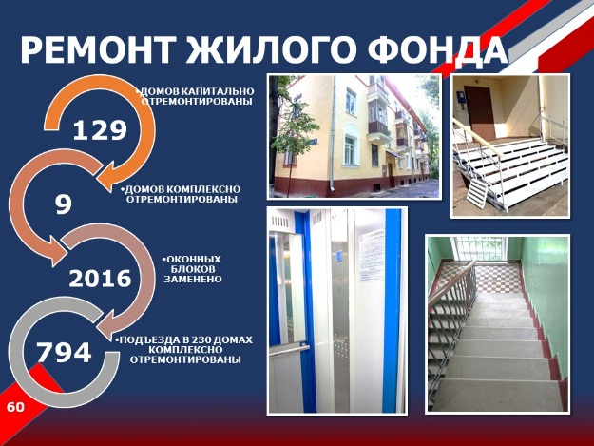
Начата реконструкция ВЗУ по ул. 8 Марта с установкой оборудования для доочистки воды и монтажом блока обезжелезивания.
Капитальный ремонт проведен в 129 многоквартирных домах, в том числе отремонтировано:
- 40 кровель;
- 29 лифтов;
- 14 фасадов;
- 37 внутренних инженерных систем, в том числе 21 система центрального отопления.
Помимо этого, комплексно отремонтированы (два и более вида работ) 9 жилых домов.
Проведена замена 2016 оконных блоков на современные энергосберегающие конструкции, выполнен комплексный ремонт подъездов в 230 МКД - это 794 подъезда.
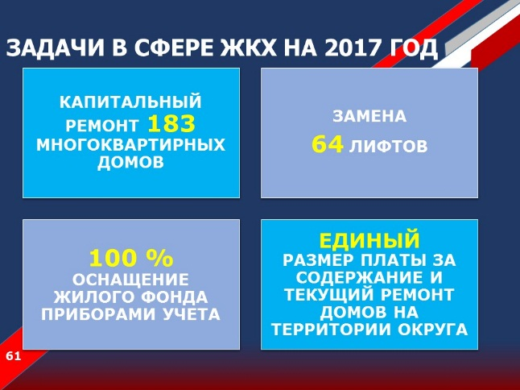
В 2017 году мы должны капитально отремонтировать 183 дома с заменой 64 лифтов, перечень домов уже сформирован и размещён в СМИ. А также в этом году стартует программа ремонта подъездов, на которую управляющим компаниям будут выделены дополнительные средства на условиях софинансирования.
В течение года весь жилой фонд должен быть оснащён приборами учёта. Сегодня у нас оснащено только 84 %.
До 68 % выросла доля квартир, в которых собственники самостоятельно устанавливают приборы учёта холодного и горячего водоснабжения. Ещё раз хочу напомнить жителям, что при установке счётчиков они платят за коммунальные услуги меньше.
Управляющей компанией «ЛГЖТ» внедрена в работу интерактивная карта по контролю за ситуацией в жилом фонде. Использование карты позволяет в режиме реального времени отслеживать оперативность исполнения заявок от жителей.
Что касается платы за содержание и текущий ремонт многоквартирных домов, то стоит задача привести размер платы к единообразию на всей территории теперь уже городского округа. Сейчас самые низкие тарифы в городе Люберцы.
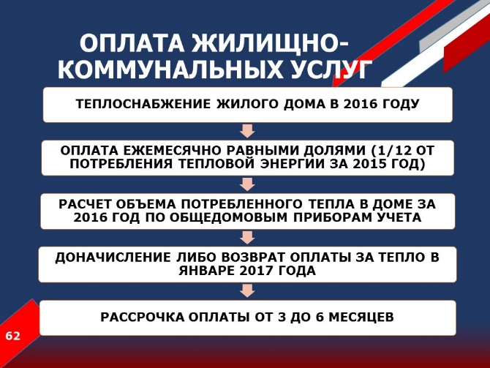
Пользуясь случаем, хочу обратиться к жителям города Люберцы, получившим за январь текущего года квитанции на оплату ЖКХ с дополнительными суммами оплаты за тепло. Ещё раз объясняю, что в течение календарного года жители платят за отопление ежемесячно по 1/12 от среднемесячного потребления тепловой энергии за предыдущий год. По итогам года управляющая компания обязана произвести корректировку платы, исходя из фактических показаний общедомового прибора учёта тепла. Полученную разницу либо доначисляет к оплате, либо возвращает жителям. В случае, если невозможно оплатить сумму корректировки в полном объёме разово, есть возможность оформить рассрочку платежа на срок от 3 до 6 месяцев. Для этого необходимо обратиться в свою управляющую компанию.

Экология. Наряду с темой благоустройства и ЖКХ очень важна для наших жителей экологическая ситуация.
В связи с многочисленными обращениями жителей ул. Южная прекращена деятельность цементного завода «БетонИнвест», загрязняющего окружающую среду.
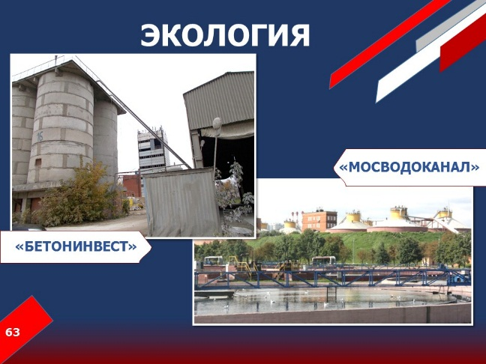
В 2017 году должна завершится реконструкция очистных сооружений «Мосводоканала», неприятный запах сероводорода, от которых беспокоит наших жителей. Я встречался с директором предприятия, и мы договорились об установке автоматической станции мониторинга состояния воздуха.
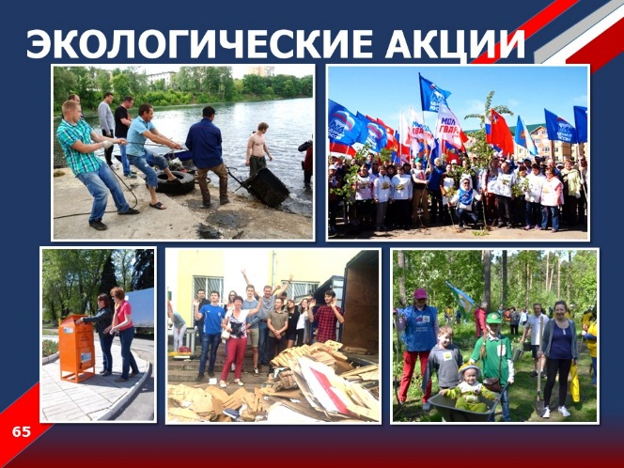
Проведён целый ряд акций, посвящённых экологической тематике. 17 сентября прошла масштабная региональная экологическая акция «Наш лес. Посади своё дерево». Главная посадочная площадка находилась в Малаховском лесничестве недалеко от деревни Торбеево. Всего на территории площадью 9 Га было высажено более 37 тысяч молодых сосен. В акции по посадке леса приняли участие около двух тысяч жителей. В этот же день жителями при поддержке управляющих компаний было высажено 1983 саженца лиственных пород на придомовых территориях.
2,5 тысячи саженцев деревьев было высажено в рамках акции «Лес Победы»;
в Большом Красковском карьере дайверы подняли со дна 8 тонн мусора.
Экологические акции будут проводиться и в этом году, тем более, что 2017 год объявлен в нашей стране Годом экологии.

Дороги. У любой медали есть две стороны: наличие разветвлённой дорожной сети с одной стороны ухудшает экологическую ситуацию, а с другой – у нас лучшая транспортная доступность в области.
За истекший год в районе отремонтировано 23 автомобильные дороги общего пользования протяжённостью более 15 км и площадью почти 74 тыс.кв.м. м, в том числе:
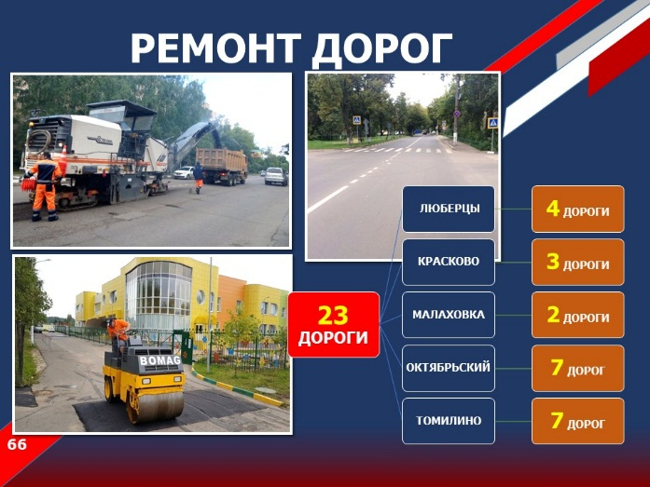
- 4 дороги в г. Люберцы,
- 3 – в Краскове,
- 2 – в Малаховке,
- 7- в Октябрьском
- и 7 – в Томилине.
На 2017 год запланирован ремонт 28 автодорог.
В середине прошлого году Правительство области запустило программу ликвидации ям, в соответствии с которой большинство ям на нашей территории было оцифровано и ликвидировано. Суть программы в том, что оплата за отремонтированную яму происходит только тогда, когда есть фотография с привязкой к координатам на местности. На самом деле это стало действенным инструментом в борьбе за качество наших дорог.
В прошлом году мы ввели в эксплуатацию 2-ой участок автомобильной дороги по ул. Преображенская от Проспекта Гагарина до ул. Инициативная в г. Люберцы.
Продолжаются работы на участке 19 – 27 км автомагистрали «Урал».
Ведётся строительство транспортной развязки автодороги «Лыткарино-Томилино-Красково-Железнодорожный» на пересечении с автомагистралью «Урал».
Начато строительство дороги в обход п. Октябрьский.
Построен разворотный круг на ул. Инициативная со светофорным регулированием.
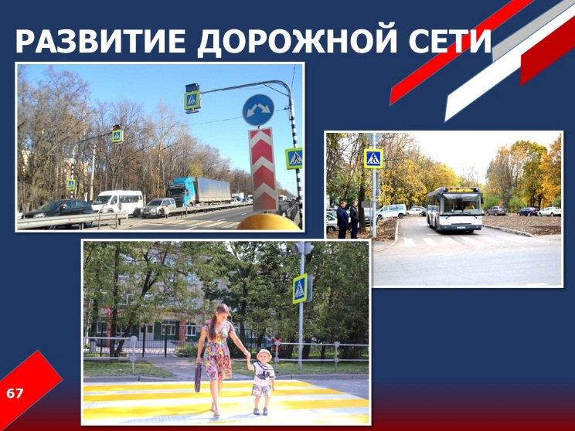
По многочисленным просьбам жителей установлены светофорные объекты на пересечении улиц Южная и Хлебозаводская, на автомагистрали «Урал» в п. Октябрьский.
Обустроено 14 светофоров Т-7 на наземных пешеходных переходах, на дорогах вблизи образовательных организаций.
Установлено 214 дорожных знаков, 1100 метров перильного пешеходного ограждения, 1500 метров металлического ограждения дорог, а также 800 метров осевого ограждения.
Одна из наболевших проблем - это острый дефицит парковочного пространства для личного автотранспорта жителей, а как следствие - несанкционированная парковка автомобилей не только на тротуарах, но и на газонах, расположенных вдоль автомобильных дорог и во дворах. При этом гибнет вся корневая система газонной травы и уничтожается плодородный слой почвы.
За год дефицит парковочных мест на дворовых территориях и на придорожном пространстве по городу Люберцы снизился практически вдвое с 9,5 до 5,5 тысяч мест. В этом году проект «Удобная парковка» будет реализовываться дальше.
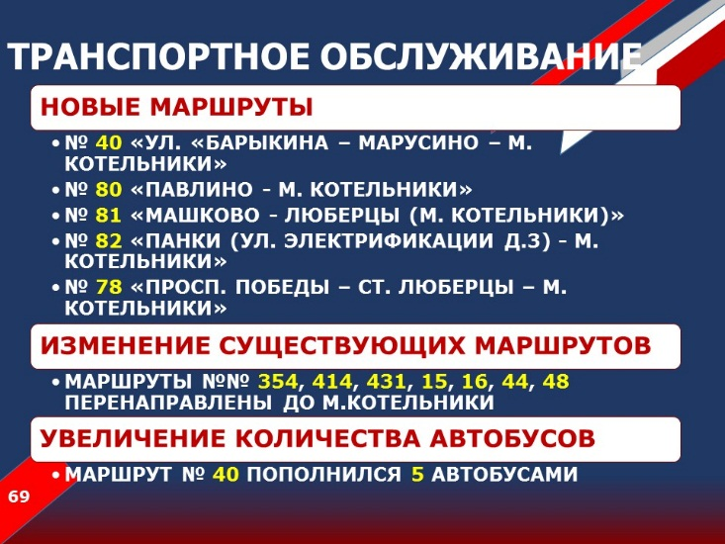
Значительная часть жителей пользуется не личным, а общественным транспортом. На территории района открыто 5 новых маршрутов до метро «Котельники» от улиц Барыкина, Электрификации, проспекта Победы, а также от Павлино и Машково.
Перенаправлены до метро «Котельники» схемы 7 существующих маршрутов, ранее следовавшие до «Выхино».
На маршруте № 40 увеличено количество автобусов на 5 единиц и готовится к открытию маршрут № 1232к от ЖК Люберцы-2015 до м. «Выхино».
Планируется запустить 2 маршрута из п. Октябрьский с конечной остановкой у метро «Котельники».
С 1 января 2017 года по карте «Стрелка» введена новая система скидок: «дальше едешь-меньше платишь». К сожалению, мы являемся одной из худших территорий по применению карты «Стрелка для безналичной оплаты проезда. В этом году Карта «Стрелка» будет работать на всех маршрутах, и наша задача создать такие условия для работы перевозчиков, при которых они не смогут отказывать пассажирам в применении карты. В противном случае, они не будут работать в Подмосковье. Это подчеркнул в своём обращении А.Ю. Воробьёв.

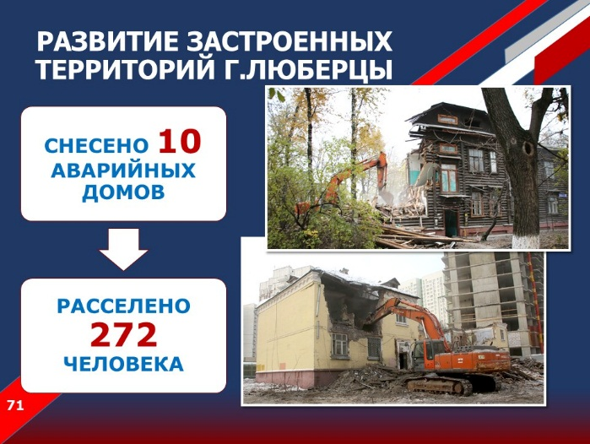
Строительство, архитектура и обеспечение жильем. В прошлом году активно продолжалось жилищное строительство. За год введено в эксплуатацию 469 тыс. кв.м. жилья.
Расселено 10 аварийных жилых домов общей площадью 4,6 тыс. кв. м, в которых проживало 272 человека.
Движется решение проблем обманутых дольщиков. Застройщиком «Дружба Центр» построен жилой дом в п. Октябрьский, в котором получили ключи от новых квартир 26 дольщиков. Планируется завершить строительство ЖК «Грин Сити» в Красково и ещё одного дома в Октябрьском.
Интенсивное жилищное строительство и различные виды финансовой помощи позволили обеспечить жильём:
- двух ветеранов Великой отечественной войны;
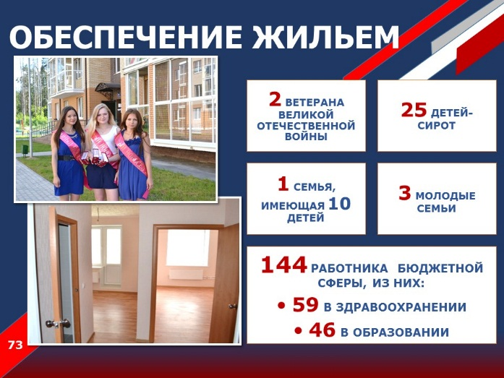
- 25 детей-сирот;
- одну семью, имеющую 10 детей;
- три молодые семьи;
- 144 работника бюджетной сферы, в том числе 59 работников здравоохранения и 46 работников образования. Особенно важной темой для нас является предоставление жилья врачам. Существующий дефицит квалифицированных медиков- больная тема всей области. И мы в свою очередь делаем все возможное для их привлечения. Мы вторые в области по количеству предоставленных квартир медикам. Только за два последних года жилье получили 102 работника здравоохранения. Эту работу бы будем продолжать и дальше.
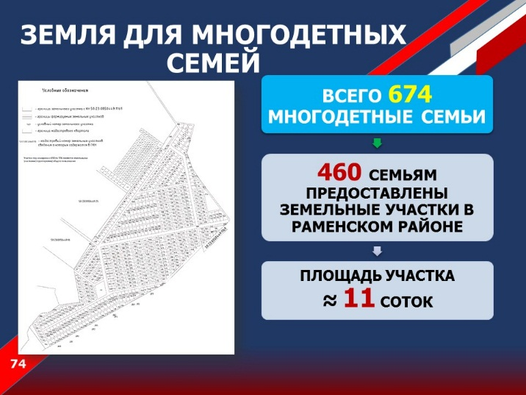
Остановлюсь ещё на одной важной теме, которую мы смогли сдвинуть с мёртвой точки - это обеспечение многодетных семей земельными участками. Как вы знаете, своей земли в районе нет, поэтому долгое время мы с решением этого вопроса «пробуксовывали». В декабре прошлого года, при поддержке Правительства Московской области, мы смогли предоставить земельные участки 460 многодетным семьям из 674 в Раменском районе вблизи села Никитское. Площадь каждого участка составляет ориентировочно 11 соток. В этом году будем заниматься проектированием дорог и энергоснабжением этих участков.

Снижение административных барьеров. Оперативно решать многие проблемы, держать руку на пульсе нам помогает новая концепция взаимоотношений власти и жителей, которая последовательно внедряется в работу Правительством Московской области. Прежде всего – это работы системы «одного окна», портал «Добродел», общение в интернете через социальные сети.
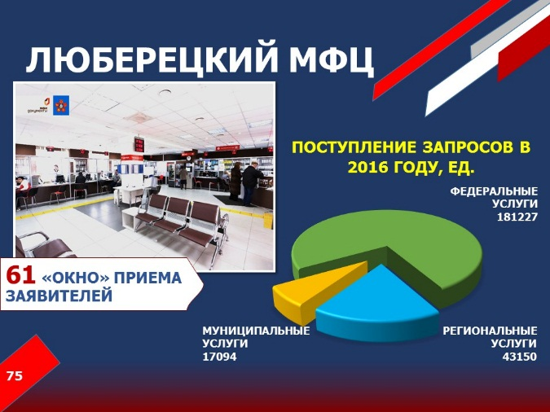
В Люберецком МФЦ в прошлом году мы открыли 6 дополнительных «окон» приёма заявителей: три в г. Люберцы и по одному окну в Красково, Малаховке и Октябрьском. В совокупности число «окон» в МФЦ возросло до 61.
В этом году решим задачу подобрать для размещения МФЦ в Люберцах более просторное помещение.
Растёт спектр услуг, оказываемых через МФЦ, и соответственно растет число обращений, которое за прошлый год увеличилось до 242 тысяч.
Появились комплексные услуги: «Рождение ребенка», «Выход на пенсию», «Утрата документов», «Перемена имени». Реализована возможность приема жителей по предварительной записи в удобный для них день и час.
В этом году стоит задача организовать направление всего потока обращений в органы власти сводя к минимуму непосредственное общение заявителей с чиновниками.
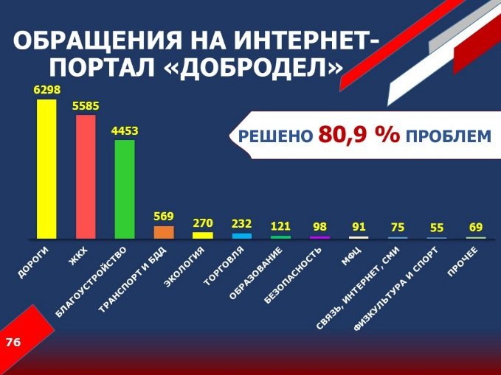
Другой критически важный инструмент общения с нашими жителями – это портал Добродел. Это самый удобный и результативный способ для жителя рассказать о своей конкретной проблеме.
Самыми актуальными темами обращений являются дорожное хозяйство, ЖКХ и благоустройство. За 2016 год на портал «Добродел» поступило почти 18 тысяч сообщений, из них найдено решение более 80% проблем. Остальные находятся на контроле.
Благодаря «Доброделу», а также активному общению с жителями в социальных сетях, сокращаются сроки решения вопросов, экономятся время и нервы наших жителей

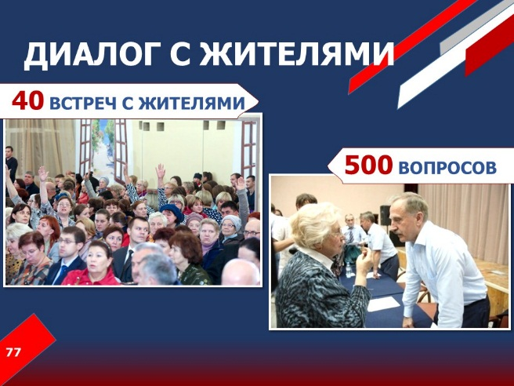
Встречи с жителями. Мы отдаёт себе отчёт в том, что живое общение нельзя заменить виртуальным. За год проведено более 40 встреч с жителями, уже традиционными стали ежемесячные встречи по микрорайонам. Эти коммуникации имеют конкретные результаты: по запросам жителей отремонтированы придомовые территории, установлены детские игровые и спортивные площадки, проведены работы по дополнительному освещению. В ходе встреч прозвучало более 500 вопросов, ставших сигналом к действию для служб и подразделений администраций.

Безопасность. По-прежнему особого внимания требует ситуация с незаконной миграцией, распространением наркотиков и подростковой преступностью.
Важную роль в раскрытии правонарушений играет видеонаблюдение. Мы активно развиваем систему «Безопасный регион», к которой на сегодня подключено 622 камеры видеонаблюдения, установленные на социальных объектах, детских и спортивных площадках, в местах массового скопления людей и у торговых центров.
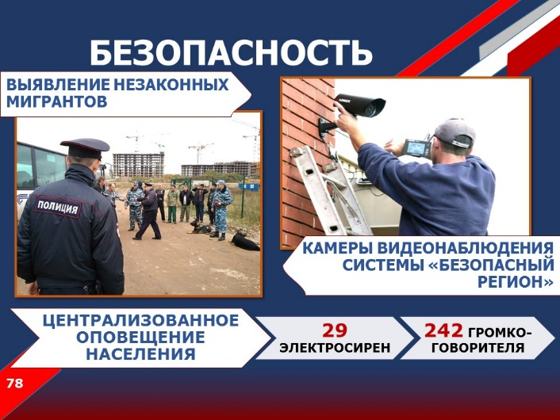
Мы продолжаем выделять бюджетные средства на закупку экспресс-тестов для диагностики школьников на употребление наркотиков. Аналогичные анонимные тестирования проводятся также в техникумах и колледжах. Я благодарен родителям за поддержку нас в этом вопросе.
Расширены зоны оповещения и информирования населения о чрезвычайных ситуациях - установлена аппаратура и 60 громкоговорителей в городе Люберцы по улицам Кирова, Смирновская и Волковская.
В настоящее время в систему централизованного оповещения включено 29 электросирен и 242 громкоговорителя. В 2017 году планируется установка систем оповещения в микрорайоне «Красная горка».
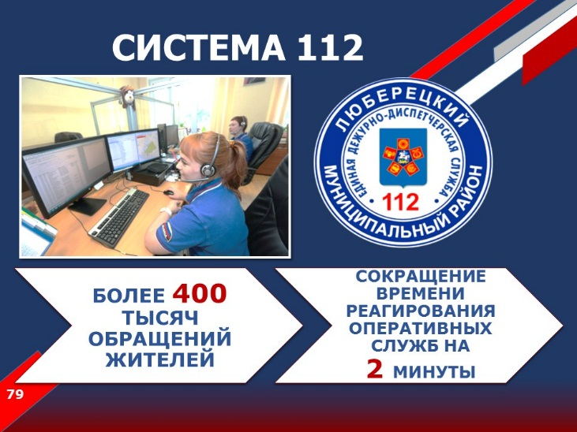
В Единую дежурную диспетчерскую службу 112 за год поступило более 400 тысяч обращений жителей. Система продолжает развиваться, есть положительный результат – на 2 минуты сократилось время реагирования экстренных оперативных служб.
В целом же в прошлом году мы сумели сохранить криминогенную стабильность на нашей территории. Снизилось на 11 % общее количество зарегистрированных преступлений, в том числе тяжких и особо тяжких, при этом раскрываемость увеличилась на 2,6 %. Отдельно хочу поблагодарить за это наши правоохранительные органы и их руководителей: прокурора Александра Александровича Саломаткина, руководителя ФСБ Алексея Яковлевича Гамагу и начальника полиции Евгения Алексеевича Романцева.

СМИ. Наша общая задача – максимально использовать современные технологии и сделать информацию о Люберецком районе более открытой и доступной.
В прошедшем году у Люберецкого районного телевидения появилась новая студия, расположенная во дворце спорта «Триумф». Для аппаратно-студийного павильона закуплено современное оборудование, разработан эксклюзивный дизайн декораций и световое оформление. В планах – достроить дополнительную эфирную зону.
При поддержке Правительства Московской области открылся новый информационный портал «РИАМО в Люберцах». На сайте жители могут читать официальные новости, найти информацию о социальных, образовательных, культурных, спортивных учреждениях, данные о пробках на дорогах, расписание общественного транспорта, афишу культурных мероприятий на каждый день.

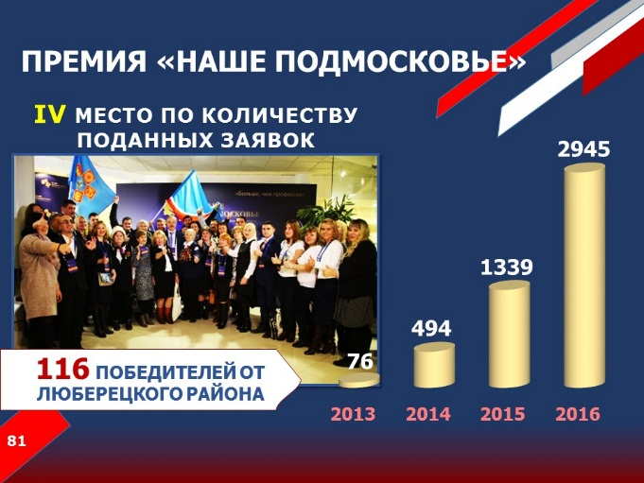
Премия Губернатора Московской области «Наше Подмосковье». Самое главное достояние любой территории – это ее жители. Наши жители активные и неравнодушные граждане. Отдельным показателем этого является участие в проектах на премию Губернатора Московской области «Наше Подмосковье». По количеству поданных заявок на участие в премии мы заняли IV место - подано 2945 заявок, победителями стали 116 человек. По сравнению с 2015 годом в два с лишним раза увеличилось как число заявок, так и число победителей.

Высокую сознательность и гражданскую ответственность наши жители проявили при проведении выборов в Государственную и Московскую областную Думу.
В них приняло участие более 40 процентов избирателей.
При этом почти 60 процентов голосов было отдано за партию власти –Единую Россию, а по одномандатным округам - подавляющим большинством голосов в депутаты Государственной Думы была выбрана – наша землячка Лидия Николаевна Антонова, в Московскую областную Думу –Дениско Д.В. и Коханый И.В. Достойные и уважаемые люди, которые будут добросовестно, не сомневаюсь в этом, работать на благо своих избирателей.
Выборы прошли без нарушений, в духе конкурентной борьбы и открытости. За что огромное спасибо – абсолютно всем: нашим избирателям, депутатам, работникам участковых избирательных комиссий, сотрудникам всех наших администраций, сотрудникам правоохранительных органов!

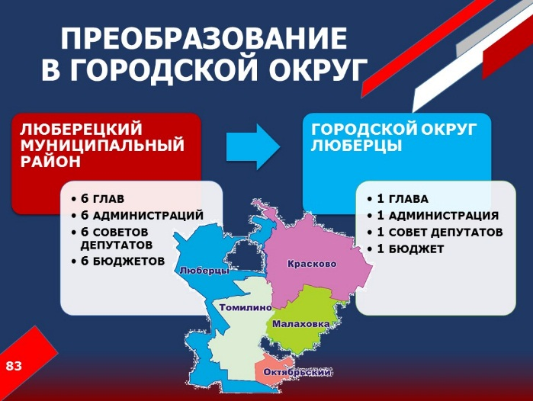
Городской округ. Ну и, конечно же, одним из самых значимых событий прошлого года стало объединение городских поселений нашего района в городской округ Люберцы. В начале января Закон Московской области о преобразовании в округ вступил в силу. Это уже свершившийся факт. Статус городского округа позволит нам обеспечить концентрацию на одном уровне всех ресурсов территории: финансовых, кадровых, управленческих. Повысить управляемость и оперативность в решении проблем. Одновременно будут сокращены административные расходы. Это даст нам с вами ощутимую экономию, средства которой будут направлены на дальнейшее развитие и решение наиболее важных, востребованных жителями проблем – модернизацию объектов жилищно-коммунального хозяйства, социальной сферы, благоустройство территории.
Сейчас идёт переходный период. На это время администрациям поселений делегировано решение ряда функций по основным вопросам жизнедеятельности. Полномочия Советов депутатов и Глав городских поселений также сохраняются до окончания переходного периода. В течении переходного периода будут сформированы органы местного самоуправления городского округа.
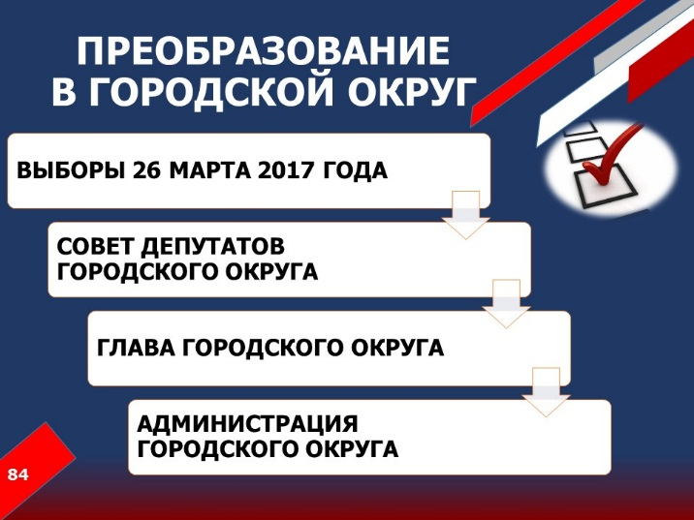
Прежде всего – это представительный орган - Совет депутатов. Он будет состоять из 32 депутатов со сроком полномочий - 5 лет. Выборы Совета депутатов городского округа состоятся 26 марта и пройдут по восьми округам, в каждом из которых будут избраны по 4 депутата. Пользуясь случаем, хочу обратиться ко всем избирателям городского округа Люберцы: обязательно приходите на выборы. Голосуйте за своих кандидатов. Будущее нашего округа зависит от нас с вами - местных жителей!
Следующий этап - это избрание новым Советом депутатов Главы округа из числа кандидатов, представленных конкурсной комиссией.
И завершающий этап - это формирование администрации городского округа. Возглавит местную администрацию глава городского округа. Работа предстоит большая, ответственная, но мы уверены, что выборы пройдут организованно, а наши избиратели выберут достойных представителей в Совет депутатов городского округа первого созыва.

Уважаемые коллеги, друзья, гости!
Губернатор Московской области Андрей Юрьевич Воробьёв в своём обращении подчеркнул, что стратегия лидерства, объявленная основной программой Московской области 4 года назад, подтвердила, что стремление к лидерству - это не пустые слова и амбиции. Это стремление расти, совершенствоваться, развиваться и добиваться поставленных целей каждому на своём месте. Только такое движение вперёд определяет успех и делает лидерство реальным. Поэтому наша с вами главная задача не успокаиваться, продолжать работать на результат, держать заданный темп и максимально превращать в реальность все, даже самые амбициозные, стоящие перед нами задачи.
В заключение своего доклада хочу поблагодарить всех, кто внёс свой вклад в успехи социально-экономического развития городского округа Люберцы!
Я благодарен Правительству Московской области, лично А.Ю. Воробьёву - нашему Губернатору за всестороннюю помощь и поддержку.
Я благодарен районному Совету депутатов и Советам депутатов наших городских поселений, за то, что поддерживают наши инициативы.
Я благодарен Главам и руководителям администраций наших городских поселений за слаженную и конструктивную работу. За то, что мы с вами своим ежедневным трудом подтверждаем основные принципы идеологии лидерства нашего Губернатора А.Ю. Воробьёва: только единой командой можно достигнуть конкретного результата.
Я благодарен нашей общественности, молодому поколению и всем неравнодушным жителям за активное участие в жизни района.
Я благодарен нашему Духовенству за неустанную работу по духовно-нравственному и патриотическому воспитанию наших жителей.
Благодарю всех жителей за творческий труд и от всей души желаю крепкого здоровья и успехов в нашей общей работе!

